## 项目登录：http://jgxmxx.gxeduyun.edu.cn/

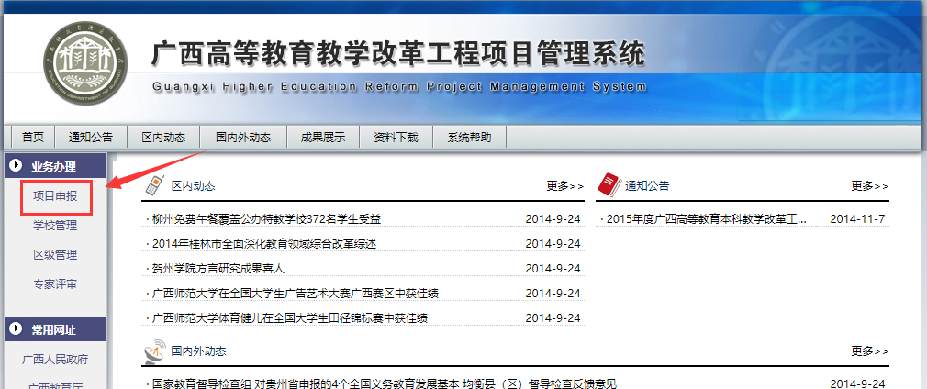

## 项目变更申请填写

负责人登录🡪（菜单）项目变更申请🡪（按钮）新建🡪选择项目🡪填写申请信息🡪保存/提交

选择项目找不到项目按图 找不到项目处理方案

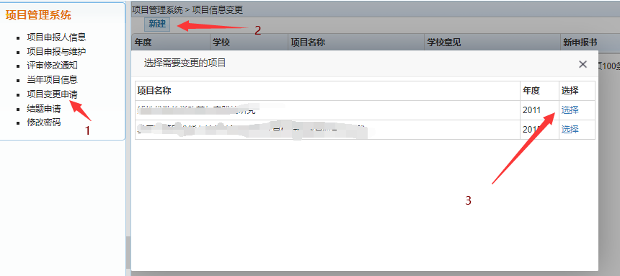

填写变更申请信息

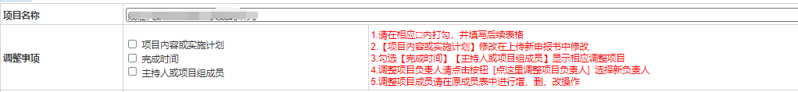

勾选要修改内容

**调整负责人：**点击按钮【点这里调整项目负责人】，选择新负责人，如果没有找到新负责人则需要找**学校管理员**为新负责人建立一个账号

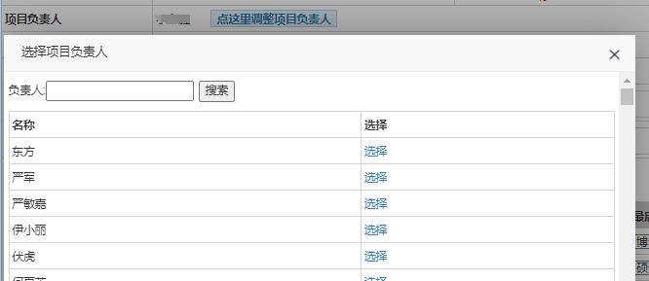

**调整完成时间：**选择新完成时间



时间控件使用

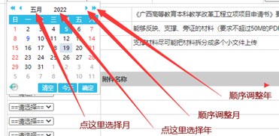

**调整成员：**

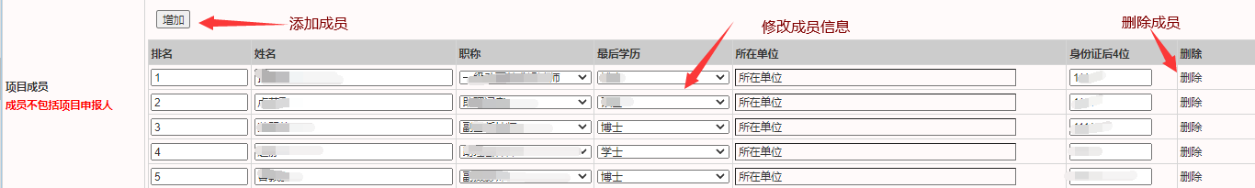

填写

**项目内容或实施计划/  
完成时间/  
主持人或项目组成员  
调整情况及理由**

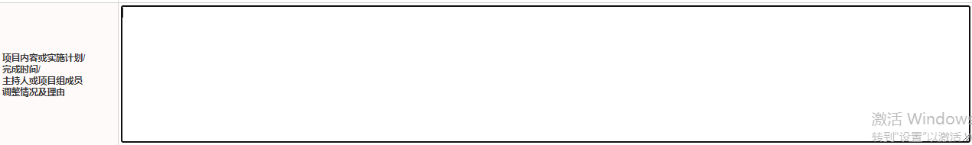

系统里面填写简要内容及理由，有调整项目内容和实施计划内容较多的可以在上传的pdf申请书后面添加附页

**保存—下载变更表——科技处盖章—返回盖章版—扫描并上传—最后点击提交按钮！**

**未盖章不要点提交！！**



**注意：只变更项目组成员、项目负责人、延期都不需要上传申报书。**